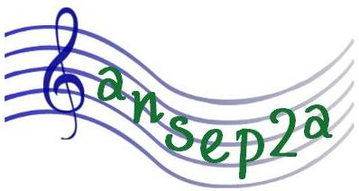

Référencement des Structures d’Enseignement et de pratique artistique associatives

Structure ……………………………………………………………………………………………………………………………………………………
Adresse postale ……………………………………………………………………………………………………………………………………………
Tél. structure ………………………………………… | Mail structure…………………………………………………………………………
Adresse du site Internet …………….………………………………………………………………………………………………………………..
Nom du Président ……………………………………………………… |  | Tél. ……………………………………………………………………
Tél. Portable………………………………………. | Mail Pdent ……………………………………………………………………………..
Coordinateur/Directeur Pédagogique …………………………………………………………………………………………………………..
À défaut, un professeur pouvant représenter ses collègues lors de l’Assemblée Générale de l’ANSEP2A.
Tél. Direction ………………………………………… | Mail Direction …………………………………………………………………………
Nombre d'inscrits dans la structure (important) …………………………………..........................................................
Nombre de professeurs dans la structure (important) ………………………………………………………………………………….

